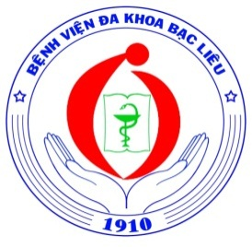
SINH HOẠT KHOA HỌC KỸ THUẬT THÁNG 9 NĂM 2020

Nhằm trao đổi, chia sẻ kinh nghiệm trong lĩnh vực điều trị và chăm sóc cho người bệnh được hiệu quả hơn. Chiều ngày 10/9/2020, Bệnh viện Đa khoa Bạc Liêu tổ chức buổi sinh hoạt khoa học kỹ thuật. BS.CKI Nguyễn Ích Tuấn - Phó Giám đốc Bệnh viện chủ trì buổi sinh hoạt, cùng với sự tham gia của các Bác sĩ, Dược sĩ, Kỹ thuật viên đến từ các khoa, phòng trong toàn Bệnh viện.
Chương trình sinh hoạt khoa học kỹ thuật bao gồm 04 chuyên đề báo cáo, cụ thể:
Chuyên đề 1: Cập nhật Hướng dẫn chẩn đoán và điều trị Covid-19 do chủng virus Corona mới (Ban hành kèm theo Quyết định số 3351/QĐ-BYT ngày 29/7/2020 của Bộ Y tế).
Chuyên đề 2: Covid-19 và Bệnh lý tim mạch.
Chuyên đề 3: Những thay đổi trong bước ngoặc điều trị Hen phế quản.
Chuyên đề 4: Cập nhật Chẩn đoán và điều trị Ngón tay lò xo.
Một số hình ảnh tại buổi sinh hoạt:
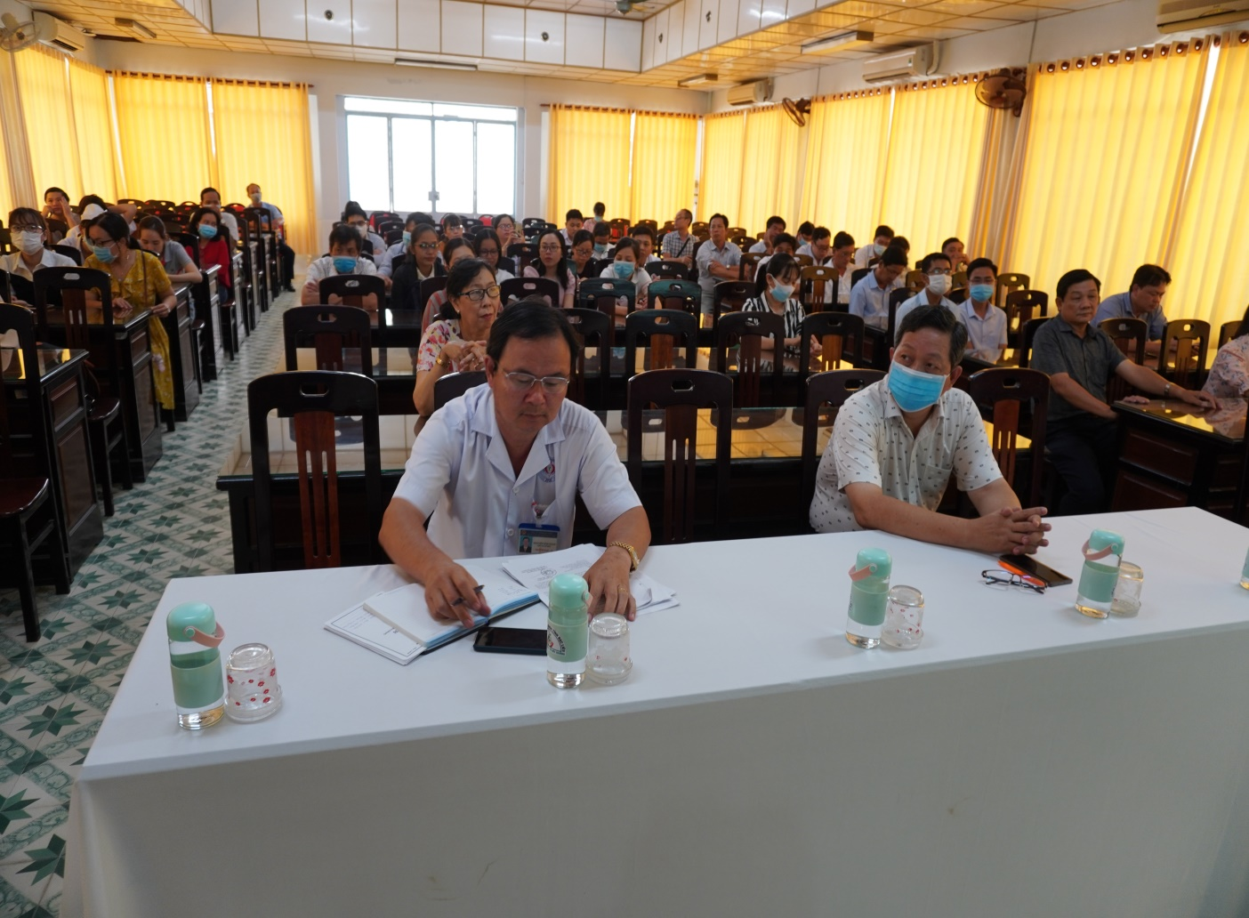

Ảnh: Các đại biểu tham dự buổi sinh hoạt khoa học kỹ thuật
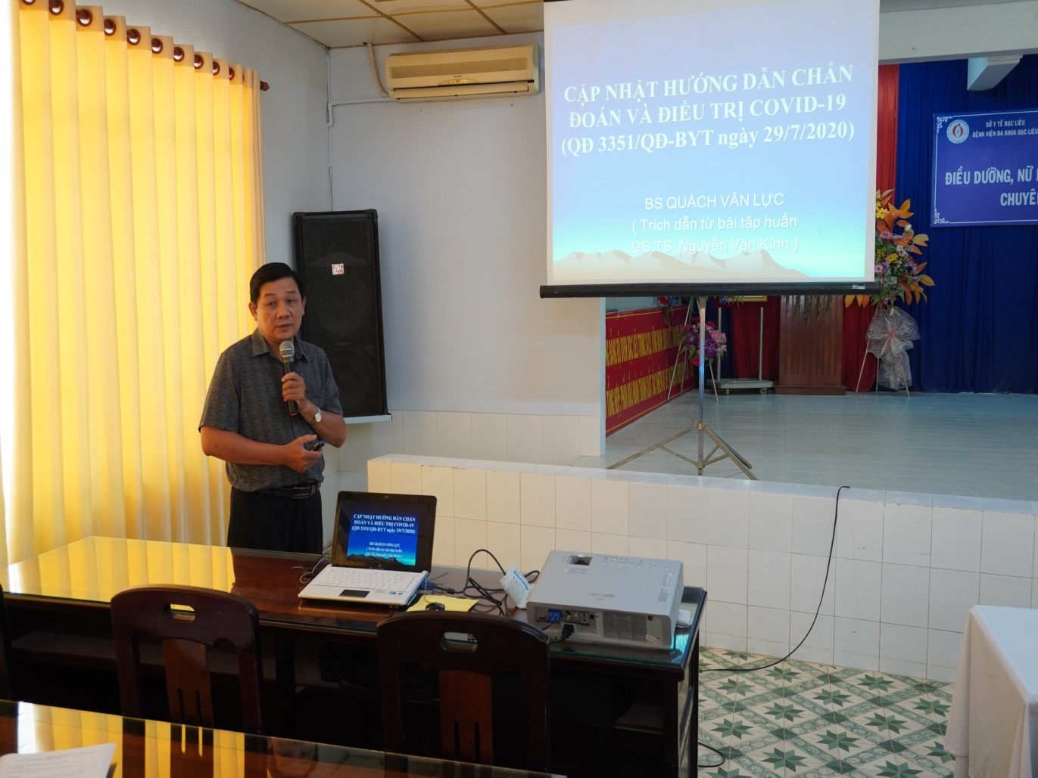

Ảnh: BS.CKI. Quách Văn Lực - Trưởng khoa HSTC&CĐ báo cáo Chuyên đề 1
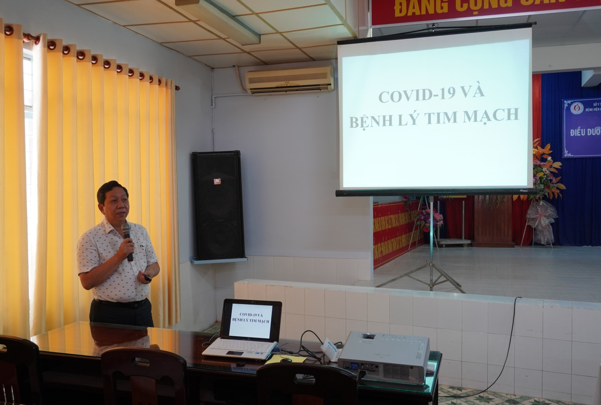

Ảnh: BS.CKI. Trần Quốc Lợi - Trưởng khoa Nội TM-LK báo cáo Chuyên đề 2
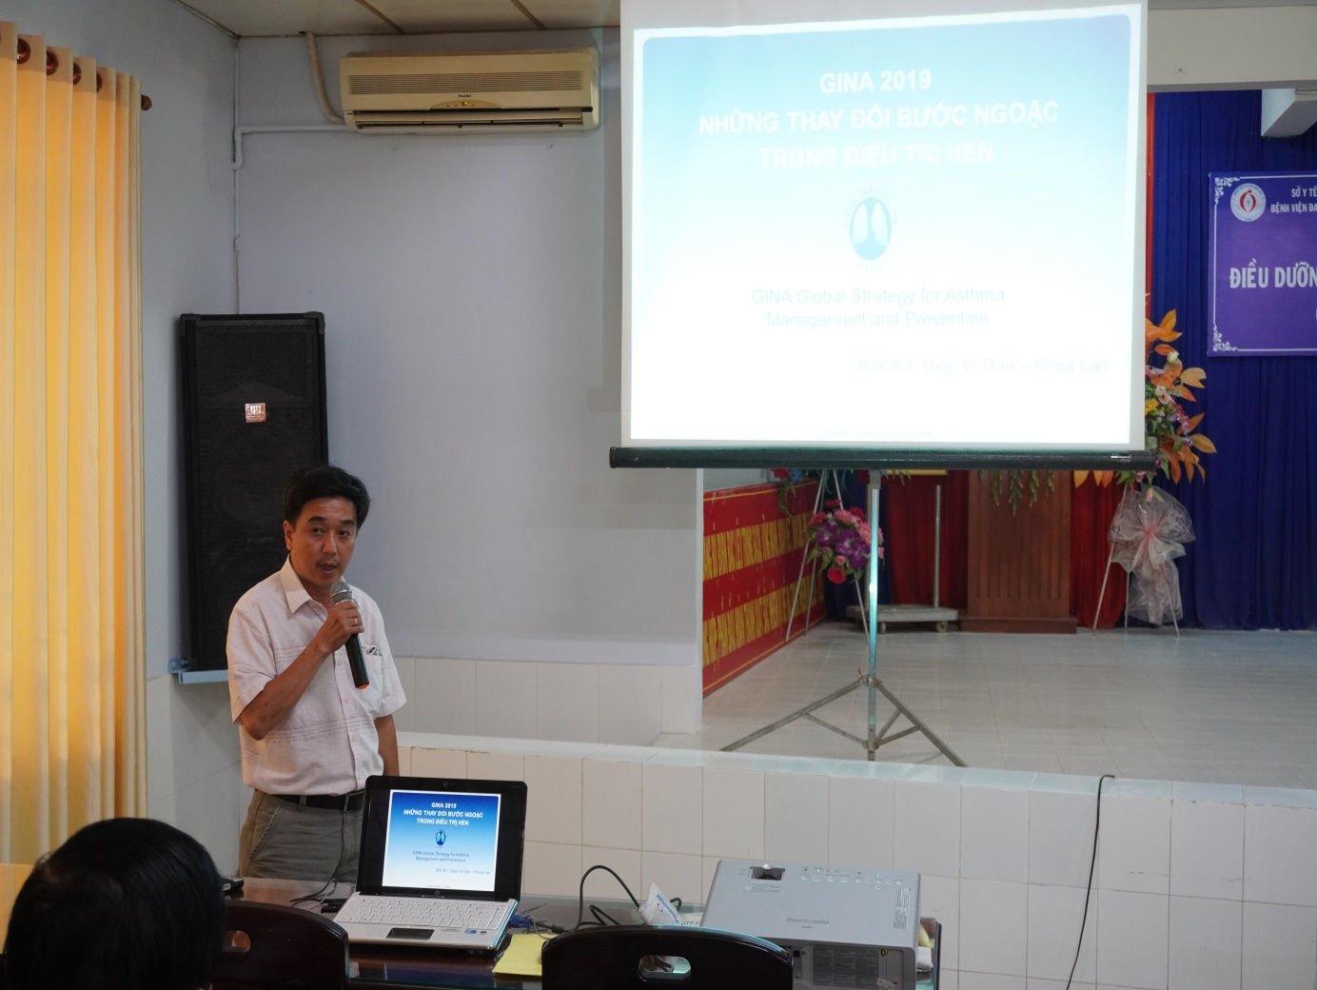

Ảnh: BS.CKI Diệp Vĩ Dân - Khoa Lao báo cáo Chuyên đề 3
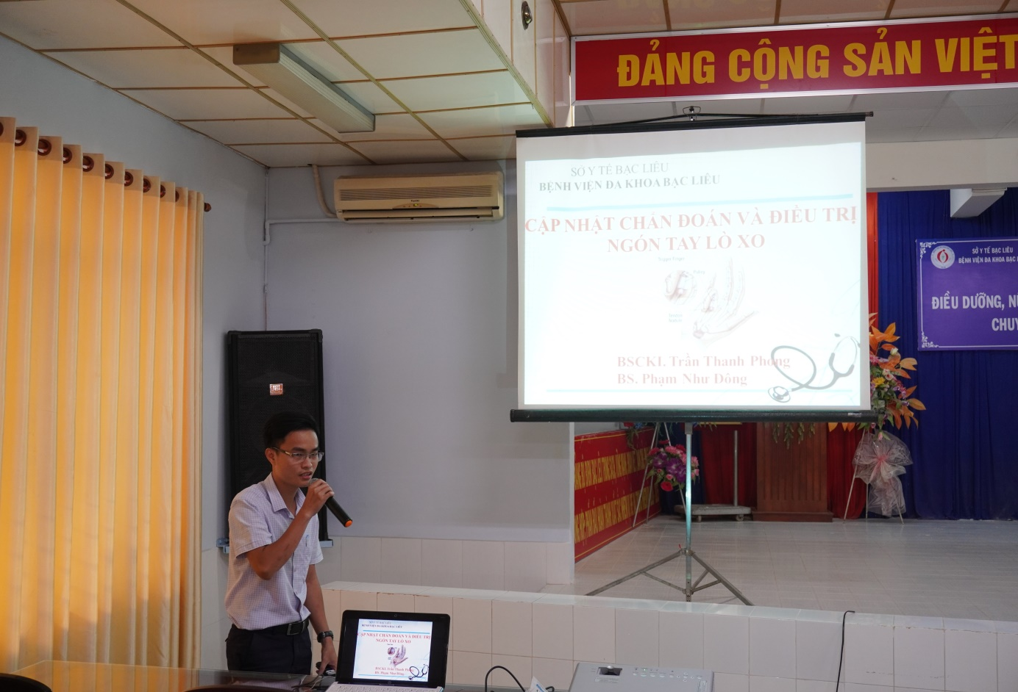

Ảnh: Bs Phạm Như Đông - Khoa Ngoại CTCH báo cáo Chuyên đề 4

Sau khi kết thúc các Chuyên đề báo cáo có nhiều ý kiến thảo luận, trao đổi về các Chuyên đề trên. Phát biểu kết luận buổi sinh hoạt khoa học kỹ thuật, BS.CKI Nguyễn Ích Tuấn - Phó Giám đốc Bệnh viện đã đánh giá cao các chuyên đề báo cáo lần này, ghi nhận các ý kiến đóng góp, lưu ý các điểm mới trong cập nhật Hướng dẫn chẩn đoán và điều trị Covid-19 do chủng virus Corona mới (Ban hành kèm theo Quyết định số 3351/QĐ-BYT ngày 29/7/2020 của Bộ Y tế) như: Nghi ngờ mắc COVID-19 người dân sẽ được xét nghiệm ngay; Ngoài xâm nhập vào đường hô hấp, virus này có thể tấn công vào tất cả cơ quan nội tạng cơ thể; Tiêu chuẩn ra viện, thay vì xét nghiệm 2 lần, phác đồ mới phải làm 3 lần… đồng thời động viên và khuyến khích nhân viên bệnh viện tích cực tham gia các buổi sinh hoạt khoa học kỹ thuật bệnh viện, nâng cao năng lực chuyên môn và tích luỹ kinh nghiệm thực tế từ đồng nghiệp, nhằm nâng cao chất lượng dịch vụ khám, chữa bệnh./

